**«Абай атындағы ЖОББМ» КММ – сінде «Рухани жаңғыру» бағдарламасы аясында жүргізілген іс – шаралар туралы ақпарат**

Мектебімізде «Рухани жаңғыру» бағдарламасы аясында түрлі шаралар ұйысдастырылды. Ұлттық дәстүрді дәріптеу мақсатында «Ұлттық әшекей бұйымдар» тақырыбында презентациялар дайындау шарасы өтті. Мақсаты, ұлттық зергерлік бұйымдарды насихаттау арқылы, қыз балаларды әдемілікке, рухани құндылыққа тәрбиелеу болып табылады.

Сонымен қатар 7-8 класс қыз балалар арасында ұлттық биді дәріптеу мақсатында би жарысы ұйымдастырылып, нәтижесінде 8-класс оқушылары Хабарова Айдана мен Балтабек Перизат 1-орынды иеленді. Ұлттық киім үлгілерін насихаттауда 8-класс оқушылары «озық» деп танылып, қыз балалар өз қолдарымен жасалған қолөнерлерін, ер балалар ұлттық ойындардан көріністер көрсетті.

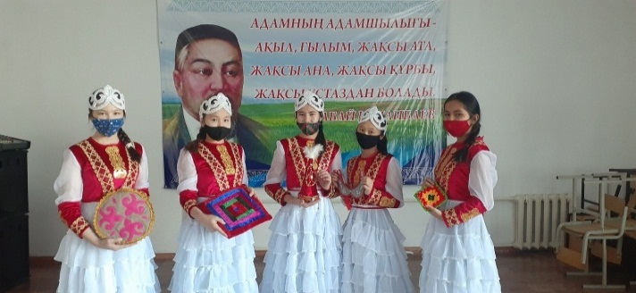 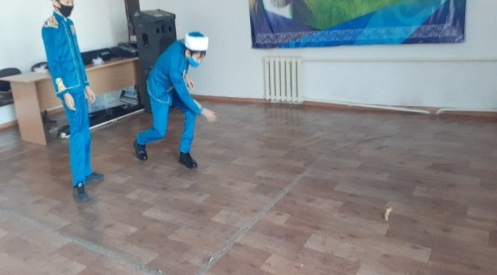

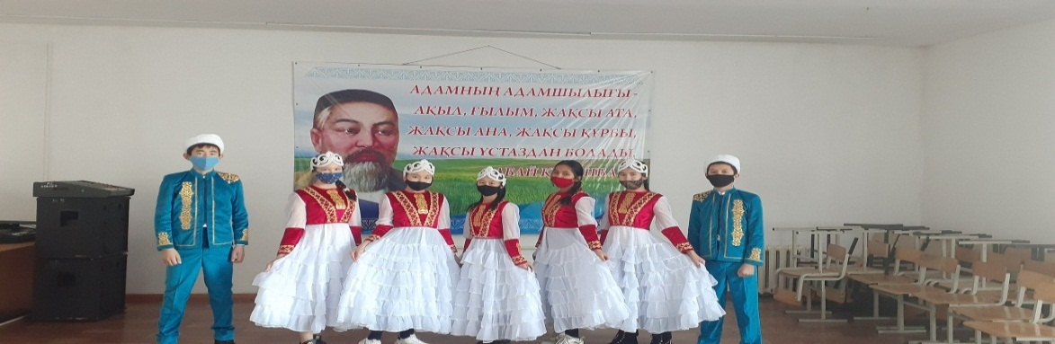

Санитарлық – гегиеналық, сақтық шараларын қолдана отырып, 10-класс оқушыларына «Салтым – санам, дәстүрім – дәулетім» тақырыбында интеллектуалды сайыс өткізілді. Мақсаты, оқушылардың салт – дәстүр туралы білімдерін кеңейту,әдет – ғұрыптарды насихаттау.

Өткізілген шаралардың барлығы «akkol_abai_1989» әлеуметтік желісінде жарияланды.

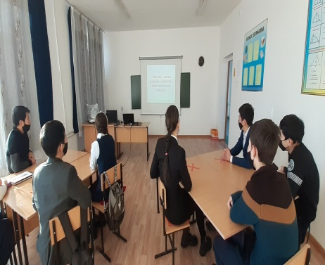 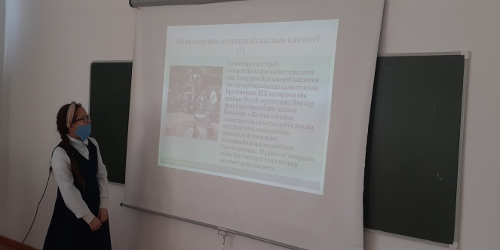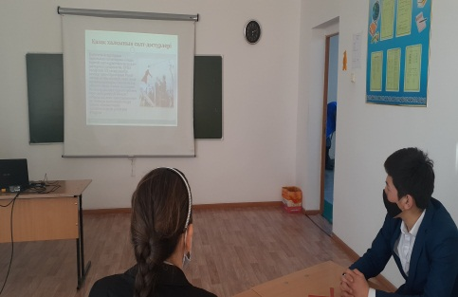

Мектеп директорының тәрбие ісінің орынбасары: А.Калиева